更正公告
各有关投标人：
一、 广东群升招标代理有限公司于2021年6月15日发布的揭西县中医医院医疗设备采购项目(项目编号:GDQS2101HC07013J)，因参数有误，现将原公告部分内容作如下更正/变更：
原公告:
第四章 用户需求书
三、采购内容
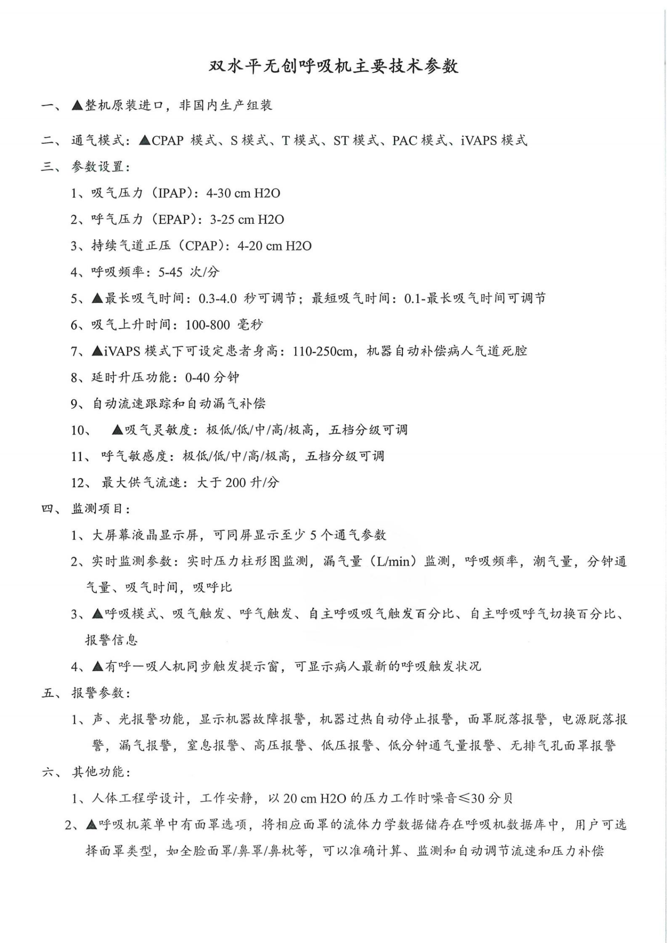

现更正为:
第四章 用户需求书
三、采购内容

双水平无创呼吸机主要技术参数
一、通气模式：▲CPAP模式、S模式、T模式、ST模式、PAC模式、iVAPS模式
二、参数设置
1、吸气压力(IPAP): 4-30 cm H2O
2、呼气压力(EPAP): 3-25 cm H2O
3、持续气道正压(CPAP): 4-20 cm H2O
4、呼吸频率：5-45次/分
5、▲最长吸气时间：0.3-4.0秒可调节；最短吸气时间：0.1-最长吸气时间可调节
6、吸气上升时间：100-800毫秒
7、 ▲iVAPS模式下可设定患者身高：110-250cm,机器自动补偿病人气道死腔
8、延时升压功能：0-40分钟
9、自动流速跟踪和自动漏气补偿
10、▲吸气灵敏度：极低/低/中/高/极高，五档分级可调
11、呼气敏感度：极低/低冲/高/极高，五档分级可调
12、最大供气流速：大于200升/分
三、监测项目：
1、大屏幕液晶显示屏，可同屏显示至少5个通气参数
2、实时监测参数：实时压力柱形图监测，漏气量(L/min)监测，呼吸频率，潮气量，分钟通气量、吸气时间，吸呼比。
3、▲呼吸模式、吸气触发、呼气触发、自主呼吸吸气触发百分比、自主呼吸呼气切换百分比、 报警信息
4、▲有呼一吸人机同步触发提示窗，可显示病人最新的呼吸触发状况
四、报警参数：
1、声、光报警功能，显示机器故障报警，机器过热自动停止报警，面罩脱落报警，电源脱落报警，漏气报警，窒息报警、高压报警、低压报警、低分钟通气量报警、无排气孔面罩报警
五、其他功能：
1、人体工程学设计，工作安静，以20 cm H2O的压力工作时噪音≤30分贝
2、▲呼吸机菜单中有面罩选项，将相应面罩的流体力学数据储存在呼吸机数据库中，用户可选
择面罩类型，如全脸面罩/鼻罩/鼻枕等，可以准确计算、监测和自动调节流速和压力补偿。

根据政府采购相关规定，本项目需顺延报名时间一天，为2021年7月23日下午17∶30分截止报名。
其他内容不变。
二、投标（响应）截止时间2021年7月27日14时45分
三、采购人、采购代理机构的名称、地址和联系方式
采购人名称：揭西县中医医院
联系人：陈小姐
采购人联系电话：0663-5593393
采购人地址：揭西县中医医院
采购代理机构名称：广东群升招标代理有限公司
采购代理机构地址：揭阳市榕城区东泰路以北，东泮村东雅园38、39号第7层
采购代理机构联系人：陈小姐
电话：0663-8212178 传真：0663-8212178

发布人：广东群升招标代理有限公司
发布时间：2021年7月19日

